weber.therm 301, Klebe- und Armierungsmörtel
Saint-Gobain Weber

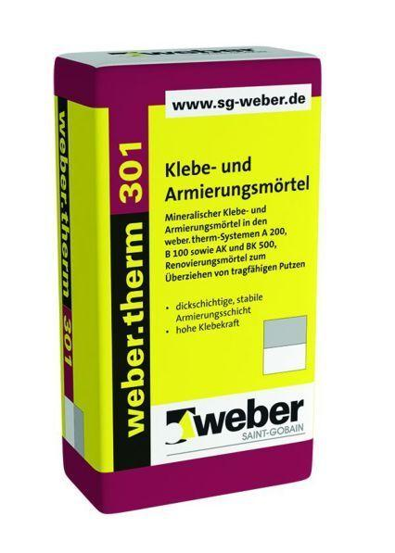Eigenschaften

